1、首页，学生需要填写相关个人信息，点击确定按钮后登录实验。
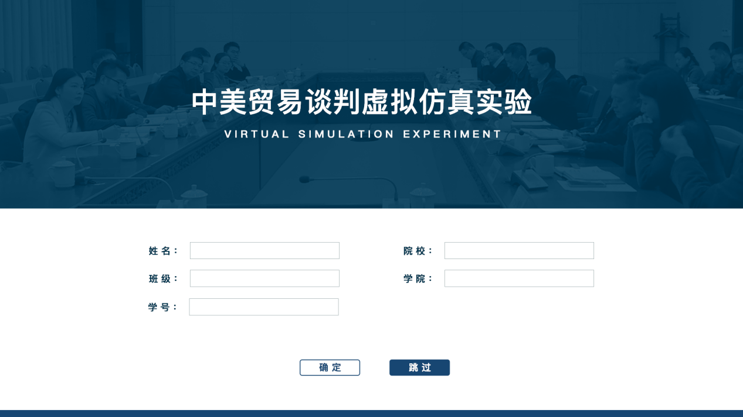
2、进入试验后，有三个模块可以选择，分别是预习自测、仿真实验、心得报告。学生点击不同的模块，跳转到对应的场景中。
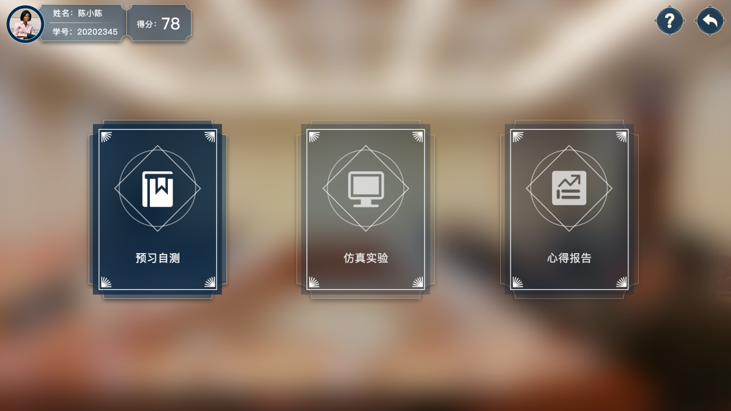
3、学生选择仿真实验后，有3个主题场景可以选择。
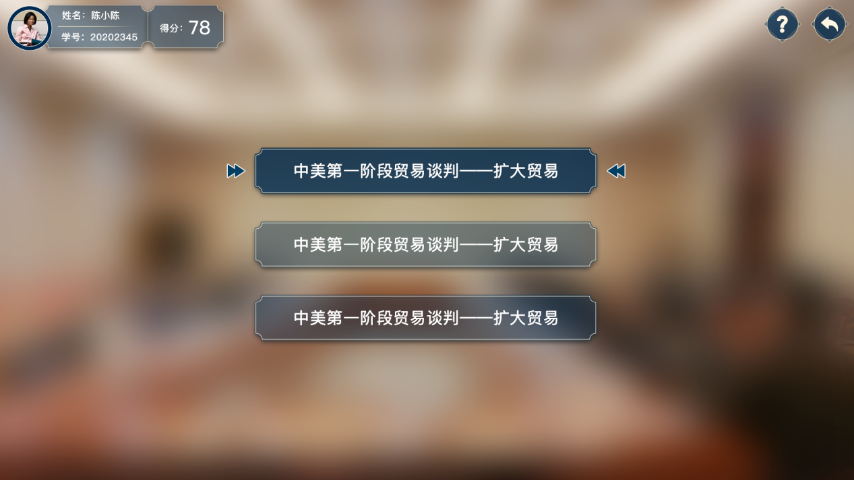
4、进入到场景中，会有文字介绍，介绍该主题的任务。简介为中英文结合。学生可根据自身情况选择阅读。阅读完成后点击下一步即可。
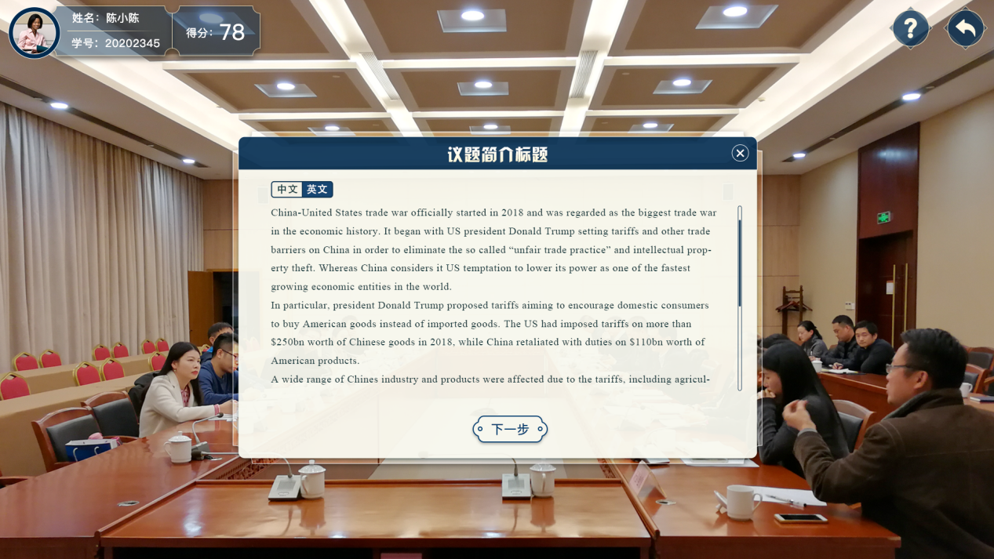
5、在这一步中，主席会让每一个参与者选择一个希望代表的国家。在确认选择后，每一个参与者的后续发言必须基于所选国家的国家立场。


6、当学生不会操作时，可点击右上角的帮助按钮，可弹出交互操作提示弹窗。
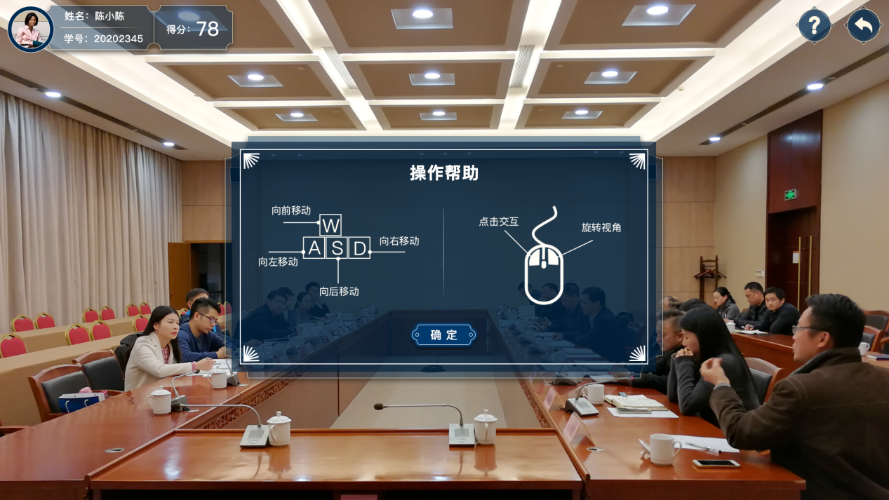
7、在这个步骤中，主席会分别介绍每一个参与者的立场。
系统将自动给出每一个角色的立场介绍。

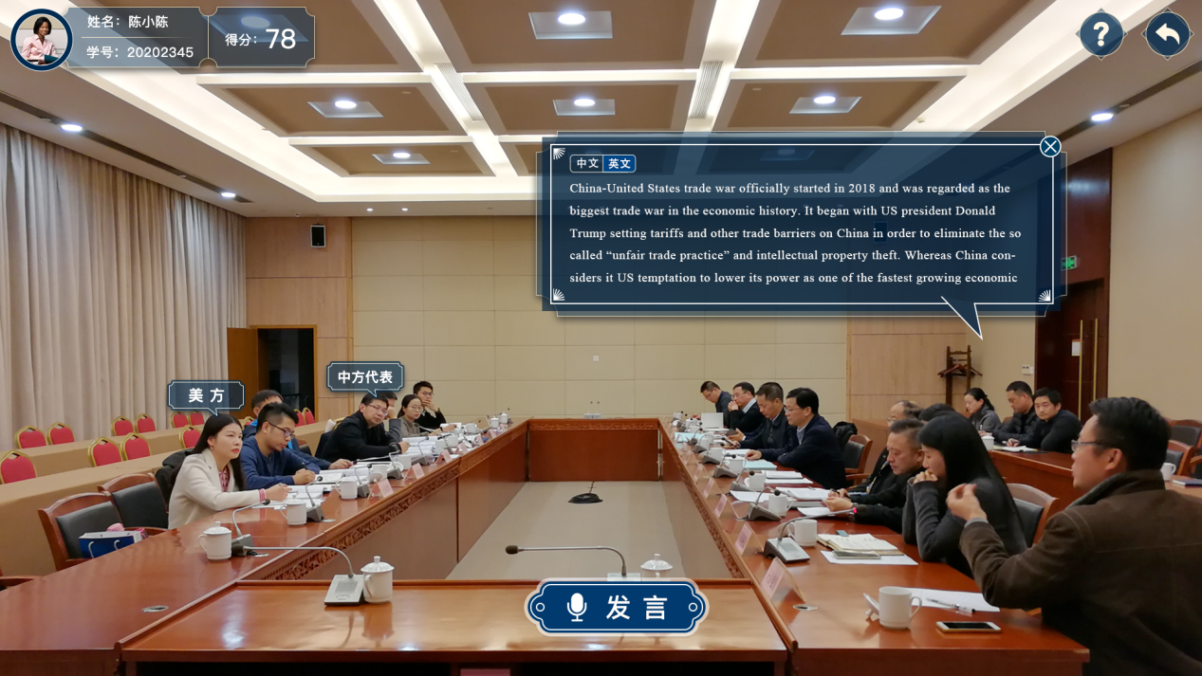
8、发表观点
首先，虚拟主席会要求代表选择一个子议题。
接着，参与学生会有1分钟时间发表自己对于这个子议题的看法见解。
作出回应
系统会给出在此子议题之下美国代表的观点。
参与学生将会有1分钟时间对美国代表的观点作出回应。
总结陈词
参与学生将会有3分钟的时间对自己之前的发言进行总结。
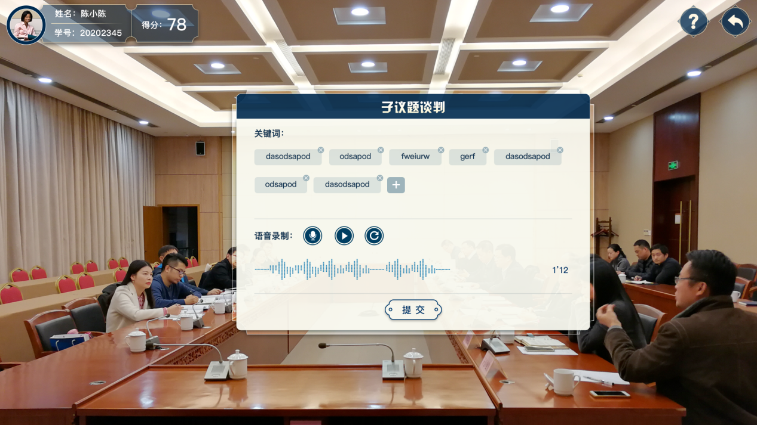
9、选择框中，可以选择子议题的模块。
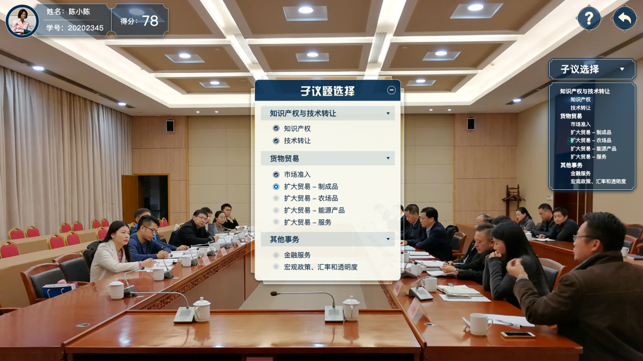
10、实验结束后，学生可填写实验心得，点击提交后可结束实验。
